Associazione Culturale Jazz Club Ferrara
Regione Emilia–Romagna, Comune di Ferrara, Endas Emilia-Romagna

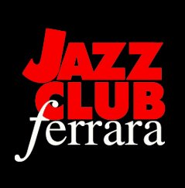

Ferrara in Jazz 2015 – 2016

XVII Edizione
16 ottobre 2015 – 23 aprile 2016

COMUNICATO STAMPA

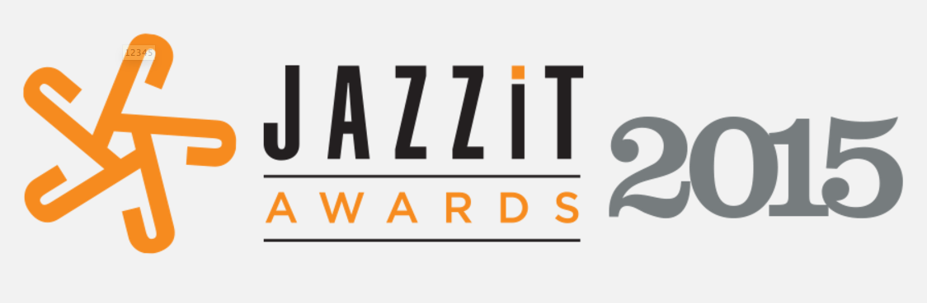

JAZZIT AWARDS 2015
_______

Il Jazz Club Ferrara cinque volte primo classificato come miglior jazz club d’Italia dal Jazzit Awards, referendum dei lettori della prestigiosa rivista Jazzit giunto alla sesta edizione. Medaglia d’oro anche per la direzione artistica curata da Francesco Bettini. Il presidente della Regione Emilia-Romagna Stefano Bonaccini in visita al Torrione San Giovanni per ufficializzare il traguardo raggiunto.

A pochi mesi di distanza dal prestigioso riconoscimento attribuito al Jazz Club Ferrara dallo statunitense DownBeat Magazine che lo ha incluso tra le “Great Jazz Venue” 2016 consacrandone l’attività su scala planetaria, giungono puntuali i risultati del Jazzit Awards, referendum dei lettori della prestigiosa rivista Jazzit, che vedono svettare – per la quinta volta – il tempio del jazz estense in prima posizione nella categoria “Jazz club Italia”, mentre la direzione artistica, curata da Francesco Bettini, conquista il podio aggiudicandosi - per il secondo anno consecutivo - la “medaglia d’oro” della categoria “Direttore Artistico Italia”.
Questa mattina, il presidente della Regione Emilia-Romagna Stefano Bonaccini ed il sindaco di Ferrara Tiziano Tagliani hanno raggiunto Andrea Firrincieli (Presidente dell'Associazione Jazz Club Ferrara) e l'intero staff per ufficializzare il traguardo raggiunto.
Quest’anno il Jazzit Awards giunge alla sesta edizione con una partecipazione di oltre 13.000 lettori in Italia e all’estero, offrendo una panoramica non solo dell’attività concertistica e discografica dei musicisti, ma anche del lavoro di tutti coloro che fanno impresa in questo settore.
Il Jazz Club Ferrara – già “Circolo amici del jazz” – inizia la propria attività alla fine degli anni ’70.
Da allora, senza alcuna interruzione, ha dato vita a ricche e prestigiose manifestazioni animate da mostri sacri del jazz internazionale come Miles Davis, Ornette Coleman, Michel Petrucciani, McCoy Tyner, George Benson, Wynton Marsalis e molti altri.
Dal 1999 il Jazz Club opera nella prestigiosa sede del Torrione San Giovanni, splendido bastione rinascimentale (1493) patrimonio UNESCO facente parte delle antiche mura estensi, all’interno del quale - grazie al contributo di Regione Emilia-Romagna e Comune di Ferrara - si svolge Ferrara in Jazz, rassegna concertistica che consta di oltre sessanta concerti (da ottobre ad aprile) e vede importanti collaborazioni con prestigiose realtà come Ferrara Musica, Ferrara Arte, il Conservatorio “G. Frescobaldi” di Ferrara, il Memorial Mirto Govoni, Bologna Jazz Festival e la rassegna intinerante Crossroads – Jazz e altro in Emilia-Romagna.
Ogni anno, a calcare il prestigioso palcoscenico del Torrione sono molti dei protagonisti del jazz nazionale ed internazionale, mentre giovani talenti possono crescere musicalmente in quella che per molti è divenuta una delle più animate palestre jazzistiche della regione.

JAZZ CLUB FERRARA
Torrione San Giovanni
via Rampari di Belfiore, 167 - Ferrara

www.jazzclubferrara.com
jazzclub@jazzclubferrara.com

Infoline 339 7886261 (dopo le 15.30)

Il Jazz Club Ferrara è affiliato Endas

PRESIDENZA
Andrea Firrincieli

DIREZIONE ARTISTICA
Francesco Bettini

UFFICIO STAMPA
Eleonora Sole Travagli
e-mail: solejazzclubferrara@gmail.com; press@jazzclubferrara.com
cell. + 39 339 6116217

